# IRunes App

След като изградихме нашият HTTP Server е време да го впрегнем в действие и да видим как работи.

## Архитектура

Първо нека да създадем архитектурата на нашият проект. Към вече съществуващият sln. добавете нов проект и го кръстете **IRunes.App**

## IRunes.App Архитектура

IRunes.App ще съдържа логиката за контролер, моделите, ресурсите и html файловете. Ще имаме един клас "Launcher" от където ще започва нашата логика.

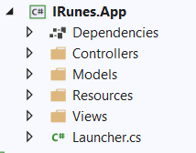

Нека да започнем с папката Controllers:

### Controllers папка

"**Controllers**" папката, ще съдържа нашите контролери, благодарение на тях ние ще може да обработваме данни, да пренасочване ресурси и т.н. За сега ще създадем един клас, който ще се казва **BaseController**

#### BaseController клас

Създайте абстрактен клас "**BaseController"**. Това ще бъде базовият клас за всички контролери.

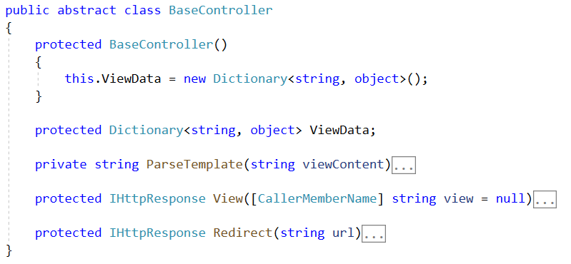

##### ViewData пропърти

То ще помогне, когато искаме да визуализираме данни. Първо ще ги добавим в този асоциативен масив и после **ParseTemplate** метода ще ги обработи.

##### ParseTemplate метод

Този метод ще обходи целият речник и там, където засече **@Model.** в нашият html, ще го замени с данните, които искаме. Този метод ще стане по-ясен, когато стигнем до описването на html файлове.

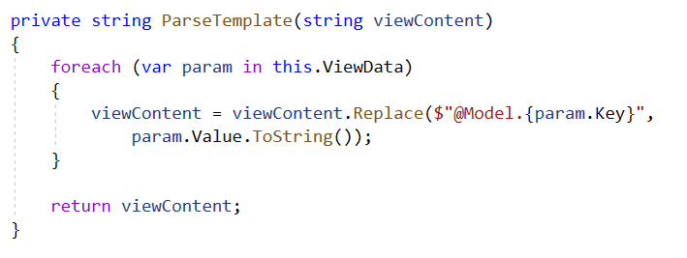

##### View метод

Това е най-сложният метод в контролер класа. Той е отговорен да върне правилният html и с правилно заредени данни.

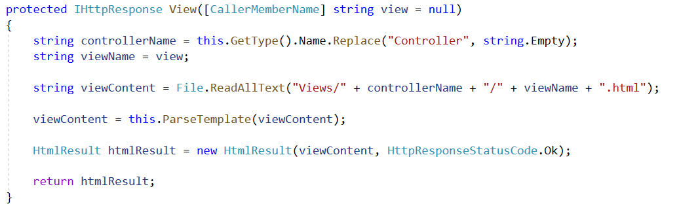

"**CallerMemberName**" е атрибут, който ще върне информация откъде е бил извикан този метод. Така след, като знаем името на контролера и името на html файла, ние може да открием къде се намира и го върнем на потребителя, но при това използваме нашият метод **ParseTemplate**, който ще помогне за зараждане на допълнителна информация.

##### Redirect метод

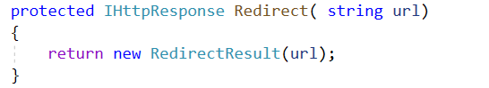

### Models папка

"**Models**" папката, ще съдържа нашите моделите, който ще си комуникират с базата за в бъдеще. Сега създайте един клас **Album** със следните пропъртита:

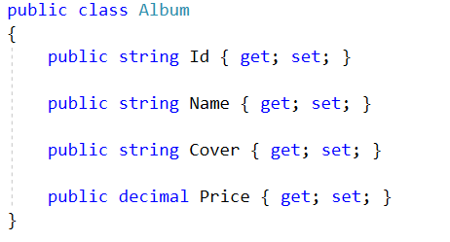

### Resources папка

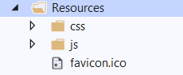

Изтеглете от ресурсите на сайта тази папка и я добавете към вашият проект.

### Views папка

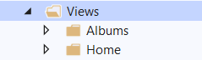

Изтеглете от ресурсите на сайта тази папка и я добавете към вашият проект. В нея ще откриете вече разписаните html файлове.

### Controllers папка

В Controllers папката добавете два нови класа – **HomeController** и **AlbumsController**

**HomeController** класa трябва да съдържа метод – **IHttpResponse Index(IHttpRequest httpRequest)**

**AlbumsController** класa трябва да съдържа два метода – **IHttpResponse Create(IHttpRequest httpRequest)** и **CreateConfirm(IHttpRequest httpRequest)**

### Launcher клас

Този е клас е нашата стартираща точка. Той съдържа **Main** метод в себе си. Създайте нова инстанция на **ServerRoutingTable**. След това регистрирайте пътищата до папките:

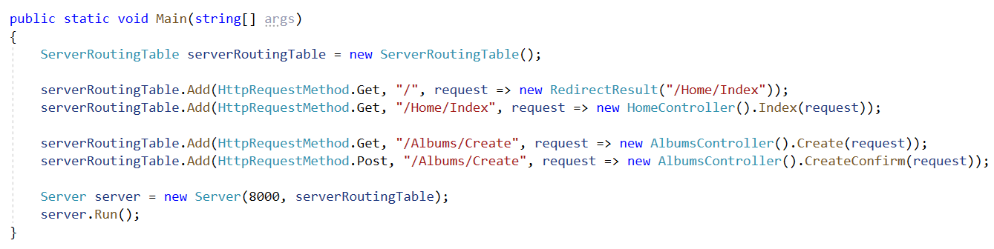

Сега ако стартирате проекта и имплементирате правилно Index метода в HomeController трябва да ви покаже днешната дата и час. 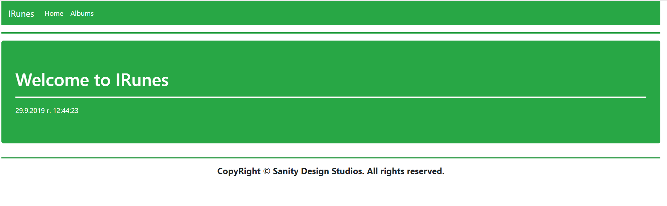

## Министерство на образованието и науката (МОН)

* Настоящият курс (презентации, примери, задачи, упражнения и др.) е разработен за нуждите на Национална програма "**Обучение за ИТ кариера**" на МОН за подготовка по професия "Приложен програмист".



* Курсът е базиран на учебно съдържание и методика, предоставени от **фондация "Софтуерен университет"** и се разпространява под **свободен** **лиценз CC-BY-NC-SA** (Creative Commons Attribution-Non-Commercial-Share-Alike 4.0 International).

